Лабораторна робота №8.
Дослідження роботи компаратора.
Ціль роботи: Дослідити принцип роботи і властивості компаратора на основі ОП.
Короткі теоретичні відомості

В імпульсній техніці знаходять широке використання ОП в інтегральному виконанні. Рівні вхідного сигналу ОП в імпульсному режимі роботи перевищують значення, яке відповідає лінійній області амплітудної характеристики (див. мал. 2). В зв'язку з цим вихідна напруга ОП в процесі роботи визначається або напругою U_{+вих max}, або U_{-вих max}.
Розглянемо роботу ОП в імпульсному режимі на прикладі компаратора, який виконує порівняння вимірюваної напруги U_{вх} з опорною напругою. Опорна напруга представляє собою незмінну за розміром напругу позитивної або негативної полярності, вхідна напруга змінюється в часі.
При досягненні вхідною напругою рівня опорної напруги проходить зміна полярності напруги на виході ОП, наприклад, з U_{+вих max} до U_{-вих max}. При Uоп=0, компаратор виконує фіксацію моменту переходу вхідної напруги через нуль. Компаратор часто називають нуль-органом, оскільки перемикання проходить при U_{вх} - U_{оп}=0.
Компаратори знайшли широке використання в системах автоматичного керування та у вимірювальній техніці, а також для побудови різноманітних вузлів імпульсної та цифрової дії (зокрема, аналогово-цифрові та цифро-аналогові перетворювачі).
Схема компаратора зображена на мал.1, його передавальна характеристика - на мал.2. На мал.3 представлена схема компаратора з вхідним розподілювачем напруги.
Рис.1 – Схема компаратора на ОП.

Рис.2 – Передавальна характеристика компаратора на ОП.

Рис.3 – Схема компаратора на ОП з вхідним розподілювачем напруги.

На мал.1 наведена найпростіша схема компаратора на ОП. Її характеризує симетричне підключення вимірюваної та опорної напруги до входів ОП. Різниця напруг U_{вх}-U_{оп} є вхідною напругою U₀ ОП, що визначає передавальну характеристику компаратора (мал. 2).
При U_{вх} < U_{оп} напруга U₀ < 0 і U_{вих}= U_{+вих max}. Зміна полярності вихідної напруги відбувається при переході вхідної вимірюваної напруги через значення U_{оп}. Зважаючи на велике значення коефіцієнта підсилення ОП ця зміна носить ступінчатий характер при U₀= U_{вх}- U_{оп}=0.
Якщо джерела вхідної та опорної напруги в схемі на мал.1 змінити місцями чи змінити полярність їх підключення, то виникне інверсія передавальної характеристики компаратора. Схему на мал. 1 можна використовувати, якщо вимірювана та опорна напруга не перевищує допустимих паспортних значень вхідних напруг ОП. В протилежному випадку вони підключаються до ОП за допомогою розподілювачів напруги (мал. 3).
2. Порядок виконання роботи
Перелік приладів:
- лінійний операційний підсилювач;
- функціональний генератор;
- осцилограф;
- резистори.
2.1. Дослідження характеристик детектора нульового рівня з подачею сигналу на неінвертуючий вхід ОП.
2.1.1 Зберіть схему, зображену на мал. 4. Отримайте та замалюйте осцилограми вхідного і вихідного сигналів. Визначте граничне значення вхідної напруги Uвх.
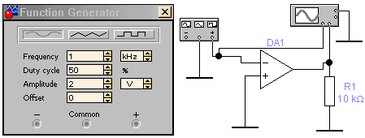

Рис.4 – Детектор нульового рівня з подачею сигналу на неінвертуючий вхід ОП.

2.2. Дослідження характеристик детектора нульового рівня з подачею сигналу на інвертується вхід ОП
2.2.1Зберіть схему, зображену на рис. 5. Замалюйте осцилограми вхідного і вихідного сигналів. Визначте граничне значення вхідної напруги Uвх.
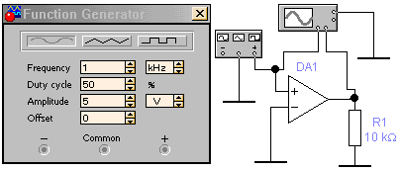
Рис.5 – Детектора нульового рівня з подачею сигналу на інвертуючий вхід ОП.

2.3. Дослідження характеристик компаратора з позитивною опорною напругою.
2.3.1 Зберіть схему, зображену на рис. 6. Замалюйте осцилограми вхідного і вихідного сигналів. Визначте граничне значення вхідної напруги Uвх.
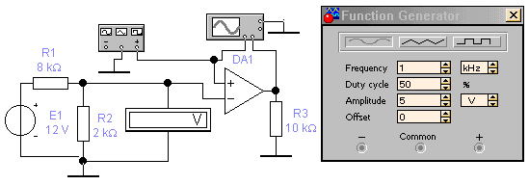
Рис.6 – Компаратор з позитивною опорною напругою

2.4. Дослідження характеристик компаратора з від’ємною опорною напругою
2.4.1 Зберіть схему, зображену на рис. 7. Замалюйте осцилограми вхідного і вихідного сигналів. Визначте граничне значення вхідної напруги Uвх.
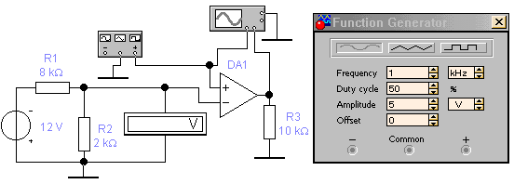
Рис.7 – Компаратор з від’ємною опорною напругою

2.5. Дослідження характеристик компаратора з опорною напругою, що задається стабілітроном
Зберіть схему, зображену на рис. 8. Замалюйте осцилограми вхідного і вихідного сигналів. Визначте граничне значення вхідної напруги Uвх і порівняйте його з напруженою стабілізації стабілітрона.
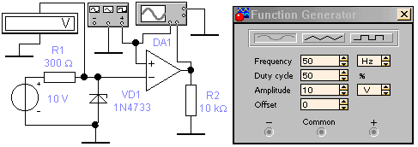
Рис.8 – Компаратор з опорною напругою, що задається стабілітроном

2.6. Дослідження характеристик компаратора з фіксацією вихідної напруги
2.6.1 Зберіть схему, зображену на рис.9 Замалюйте отримані осцилограми вхідного і вихідного напруги. За осцилограмами визначте рівні вихідної напруги і порогову напругу.
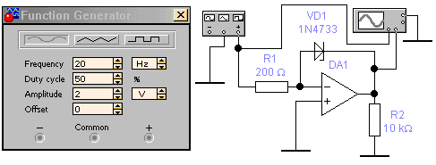
Рис. 9 – Компаратор з фіксацією вихідної напруги

2.6.2 У схемі рис. 9 змініть напрямок включення стабілітрона на зворотній. Повторіть операції п. 2.6.1.
2.7. Дослідження характеристик компаратора з фіксованою зоною вхідної напруги
Зберіть схему, зображену на рис.10. Замалюйте отримані осцилограми вхідного і вихідного напруг. Визначте порогові напруги Uниж і Uверх.

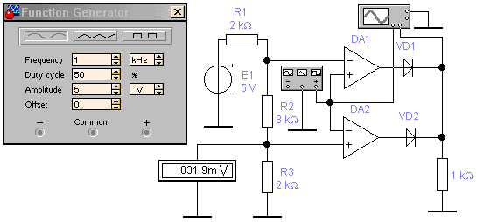

Рис. 9 – Компаратор з фіксованою зоною вхідної напруги
3. Зробити висновки.
Контрольні питання

1) Які особливості застосування ОП в схемах компараторів?
2) Перерахуйте способи побудови схем детекторів позитивного рівня вхідного напруги.
3) Чим визначається точність завдання порогів вхідної напруги в схемах детекторів рівня на основі ОП?
4) На чому заснована робота компаратора з фіксованою зоною вхідної напруги?

